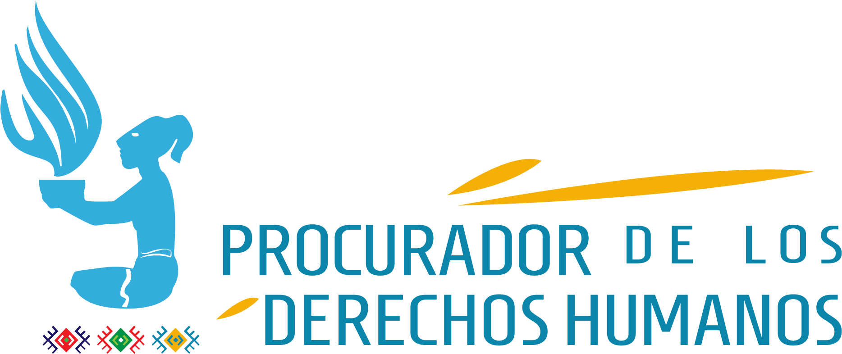

Contribución del Procurador de los Derechos Humanos de Guatemala sobre el derecho de las personas con discapacidad al disfrute del más alto nivel posible de salud

A solicitud de la Relatora Especial sobre los derechos de las personas con discapacidad, Sra. Catalina Devandas-Aguilar

Guatemala, 27 de marzo de 2018

En atención al cuestionario remitido a las Instituciones Nacionales de Derechos Humanos por parte de la Relatora Especial sobre los derechos de las personas con discapacidad, Sra. Catalina Devandas-Aguilar, y en atención a la resolución 35/6 del Consejo de Derechos Humanos, el Procurador de los Derechos Humanos de Guatemala se complace en enviar la siguiente información.

- Sírvanse proporcionar información sobre legislación y políticas existentes o previstas para garantizar la realización del derecho a la salud de las personas con discapacidad, incluidos los desafíos actuales y las buenas prácticas.

Guatemala ratificó la Convención sobre los Derechos de las Personas con Discapacidad en 2009, con lo cual adquirió compromisos internacionales para cumplir con los derechos de las personas con discapacidad en el país.

La Constitución Política de la República de Guatemala de 1985, si bien no hace una consideración especial sobre las personas con discapacidad, señala que “en Guatemala todos los seres humanos son libres e iguales en dignidad y derechos. El hombre y la mujer, cualquiera que sea su estado civil tienen iguales oportunidades y responsabilidades. Ninguna persona puede ser sometida a servidumbre ni a otra condición que menoscabe su dignidad...”

La Ley de Atención a las Personas con Discapacidad, Decreto 135-96 del Congreso de la República, vigente desde 1997, contempla un apartado sobre el derecho a la salud de las personas con discapacidad. Por otro lado, en 2014, el Estado inició un proceso de formulación de la “Ley de Salud Mental”, no obstante, a la fecha aún no logra concluirse dicha formulación.

El Estado de Guatemala no ha armonizado su legislación interna ni sus políticas públicas en materia de discapacidad con la Convención. El Procurador de los Derechos Humanos, a través de sus últimos informes anuales rendidos al Congreso de la República, ha urgido al Estado a realizar la armonización de la legislación interna y políticas públicas con la Convención, para el eficaz cumplimiento de los derechos de la población con discapacidad en el país.

- Sírvanse proporcionar cualquier información y datos estadísticos (incluidas encuestas, censos, datos administrativos, bibliografía, informes y estudios) relacionados con el ejercicio del derecho a la salud de las personas con discapacidad en general, así como con especial atención en las siguientes áreas:

En sus informes anuales, el PDH ha señalado la falta de estadísticas de personas con discapacidad, debiéndose a que el Estado no ha realizado un nuevo censo nacional de población (el último data de 2002), porque dicha población no ha sido tomada en cuenta en las encuestas nacionales realizadas por el Estado sobre salud y condiciones de vida, entre otras, y por la falta de desagregación de dicha población en los registros oficiales.

Desde hace varios años el PDH ha insistido en la necesidad de contar con información en salud para conocer y monitorear el cumplimiento de este derecho para las personas con discapacidad, así como para otros grupos cuyas condiciones les hacen vulnerables y no les garantizan acceso oportuno y adecuado al derecho a la salud.

Esta falencia vulnera lo establecido en la Convención sobre los Derechos de las Personas con Discapacidad, artículo 31, sobre la obligación de los Estados de recopilar información adecuada, incluidos datos estadísticos y de investigación, que permitan formular y aplicar políticas a favor de la población. El PDH tiene claro que sin estadísticas y datos específicos, el Estado no puede elaborar políticas, leyes o programas adecuados.

Aunque se conoce que el Sistema de Información Gerencial en Salud (SIGSA) del Ministerio de Salud Pública y Asistencia Social (MSPAS) cuenta con un formulario (No. 3) y un inciso (No. 10) para registrar la discapacidad, dicho sistema no ha sido capaz de reportar esta información para todas las condiciones de salud/enfermedad que pueden aparecer en las personas con discapacidad.

El PDH observa que los esfuerzos del Estado para integrar a las personas con discapacidad en estadísticas y registros oficiales no presentan avances. Se espera que con el nuevo censo nacional de población previsto a realizarse en el transcurso de 2018, el Estado pueda subsanar los vacíos señalados. Por otra parte, se ha informado que la Certificación de Discapacidad ayudará a realizar un mejor conteo y análisis epidemiológico y estadístico, pero aún está en progreso y lleva un avance del 75%.

Por otro lado, en 2016, el Estado de Guatemala realizó la II Encuesta Nacional de Discapacidad (ENDIS 2016), la cual reveló la situación de algunos derechos y condiciones de vida de las personas con y sin discapacidad, observando diferencias significativas en temas de acceso al trabajo, salud, educación y condiciones socioeconómicas.

- Sírvanse proporcionar información sobre la discriminación contra las personas con discapacidad en la prestación de servicios de salud, seguros de salud y/o seguros de vida por parte de proveedores públicos o privados.

La exclusión de las personas con discapacidad en los registros oficiales de salud, en las encuestas nacionales de salud y registros oficiales, es un ejemplo claro de la discriminación sistemática hacia dicha población.

La ENDIS 2016 no refleja información contundente sobre la accesibilidad de las personas con discapacidad a los servicios de salud. No obstante, dicha encuesta arroja información sobre algunos determinantes sociales como la condición socioeconómica de las personas, el uso de servicios educativos, de agua y sanitarios, que afectan directamente al disfrute de la salud. Por ejemplo, la encuesta reveló que es más probable que una persona con algún tipo de discapacidad perteneciera al estrato socioeconómico más bajo y tuviera menor acceso a la educación.

En cuanto a los servicios de rehabilitación, la encuesta señaló que, “en general, tanto la concientización como la necesidad percibida para los diferentes servicios/fuentes de información fueron relativamente bajas. La concientización fue particularmente baja en Rehabilitación Basada en la Comunidad –RBC- (6.5%) y servicios de consejería legal (9.5%) y mayor en rehabilitación médica (25%) e información de salud (27%). Pocas personas informaron tener acceso a diferentes servicios de rehabilitación (0.4 -9.8%). Esto fue menor para RBC (0.4%) y mayor para información de salud (12.4%). Solamente el 4% de los casos informaron haber recibido alguna vez servicios especializados de salud y 3.4% rehabilitación médica. Entre las personas que informaron necesitar el servicio, la proporción que lo recibe varió de 43% para RBC a 70% para servicios especializados de salud. Esto Indica que aun entre personas que están conscientes y creen necesitar servicios, existen brechas de acceso para los servicios de salud”.

Por otro lado, en marzo 2018 el PDH verificó el cumplimiento de la medida cautelar dictada en el 2012 por la Comisión Interamericana de Derechos Humanos y la resolución emitida por el Procurador de los Derechos Humanos que obliga a que se garantice el derecho a la salud y alimentación de las personas atendidas en el Hospital Nacional de Salud Mental “Dr. Federico Mora” (HNSM), y observó debilidades en la calidad del servicio, como ejemplo:

  - En los siete pabellones del HNSM se encuentran pacientes indígenas, no obstante el hospital no cuenta con personal indígena ni personal capacitado en idiomas mayas para la comunicación con los pacientes.
  - Existe carencia de los medicamentos que se les suministran a los pacientes del hospital, como Olanzapina, Diclofenaco, Amotrizina, Ácido Valproico, Carbonato de litio, Quetiapina, Lanzapina, Clonazepan, Diagepan, entre otros; algunas medicinas existentes han expirado su fecha límite para consumo.
  - Los pabellones asignados para pacientes crónicos (mujeres y hombres) se han convertido en espacios para albergar a personas de forma prolongada, vulnerando el derecho de las personas con discapacidad mental a ejercer su capacidad jurídica (Art. 12 de la Convención); su libertad y seguridad, y a no ser privados de libertad por motivos de discapacidad (Art. 14 de la Convención); a elegir el lugar donde deseen vivir (Art. 19 CDPD); al respeto de su hogar y su familia (Art. 23 CDPD).
  - En el servicio intensivo para mujeres no existe una debida separación entre las pacientes con y sin privación de libertad, y en cuya área había permanencia de guardias penitenciarios.
  - El área geriátrica del hospital necesita una mejor adecuación de su infraestructura: instalación de pasamanos en paredes de los dormitorios y en los baños para facilitar la movilización de los pacientes, señalización de rutas de evacuación, así como extintores de fuegos en los pabellones.
  - En el pabellón Psicogeriátrico se observó que el personal hospitalario desviste al grupo de pacientes antes de bañarlos, haciéndolos que caminen un trecho del pabellón sin ropa; luego de haberlos bañado, nuevamente los visten de forma conjunta; violentando su derecho a la privacidad e integridad personal (artículo 10, 17 y 22 de la Convención).
  - En general, se observó falta de higiene en los implementos, mobiliario, pisos y paredes de la cocina, situación que contribuye a la proliferación de insectos (moscas y cucarachas), y parte del equipo de cocina se encuentra en malas condiciones.
  - Existen limitaciones de personal para brindar el servicio de alimentación, ya que se cuenta únicamente con 16 personas para atender a 307 pacientes.
  - La alimentación que se sirve a los pacientes del Hospital de Salud Mental no es suficiente en aporte de calorías y nutrientes de acuerdo con las características y necesidades nutricionales de los pacientes, asimismo la dieta no cumple con la proporción equitativa de carbohidratos, proteínas, grasas, vitaminas y minerales y no se les brinda una dieta variada.

- Sírvanse proporcionar información sobre la observancia del derecho al consentimiento libre e informado de las personas con discapacidad en relación con la atención de la salud, incluidos los servicios de salud sexual y reproductiva y de salud mental.

Garantizar el derecho al consentimiento libre e informado de las personas con discapacidad continúa siendo un reto para el Estado de Guatemala.

El personal médico no ha logrado superar el paradigma médico por el de derechos humanos de las personas con discapacidad, situación que termina dificultando el reconocimiento del derecho al consentimiento libre e informado; en términos generales, actualmente no existen acciones concretas a favor del reconocimiento y cumplimiento de dicho derecho de la población con discapacidad.

- Sírvanse describir en qué medida y cómo las personas con discapacidad y sus organizaciones representativas participan en el diseño, planificación, implementación y evaluación de políticas, programas y servicios de salud.

La participación de las personas con discapacidad para la toma de decisiones es mínima en Guatemala. A pesar que las personas con discapacidad tienen representación en el Consejo Nacional para la Atención de Personas con Discapacidad (CONADI), el Estado no tiene la práctica de realizar consultas sobre abordajes, planes, proyectos o políticas en temas de salud a dicha población. Esto significa que la población con discapacidad ha sido excluida de la toma de decisiones que afectan directamente el cumplimiento de sus derechos fundamentales.

PDH. Informe Anual Circunstanciado 2016. Págs. 139 y 140.
Procurador de los Derechos Humanos (PDH). X Informe del PDH a CONASAN. Malnutrición en la población guatemalteca - Las Agendas pendientes del Estado. Noviembre 2017. Págs. 78-80.
Ministerio de Salud Pública y Asistencia Social (MSPAS). Respuesta a solicitud de informe circunstanciado. SIAD Oficio CESM-386-2017. 13.11.2017.

